SIGRH
Sistema Integrado de Gestão de Recursos Humanos
Portal da Consignatária

UCS0801 – Pesquisar Servidor

Histórico de Revisões

Data | Versão | Descrição | Autor
28/07/2021 | 1.0 | Elaboração do documento. | Débora Homobono

Índice

1. Pacote/Caso de Uso 4
Pesquisar Servidor 4
Descrição 4
Menu 4
2. Conceito 4
Conceitos principais 4
Conceitos associados 5
3. Diagrama 5
4. Casos de Uso 6
4.1. Pesquisar Servidor 6
Fluxo Básico 6
5. Regras de Negócio 6
6. Anexos 6
7. Telas 7
8. Relatório (s) 7

Pacote/Caso de Uso

Pesquisar Servidor

Descrição

Caso de uso que permite à consignatária a consulta aos dados funcionais do servidor que tem contrato(s) de consignação.

Menu
Funcionalidade: Pesquisar Servidor.

Conceito

Conceitos principais
Não se aplica

Conceitos associados

Não se aplica

Diagrama

Casos de Uso

Pesquisar Servidor

Fluxo Básico

O ator solicita a funcionalidade "Pesquisar Servidor".

O sistema exibe a tela principal da funcionalidade.

O ator informa o CPF do servidor.

O sistema exibe automaticamente os seguintes dados do servidor: Órgão, Matrícula, Situação, Data de Admissão, Cargo, Regime Previdenciário, Regime de Trabalho, Lotação, Última Folha (mês/ano). Fim do caso de uso.

Regras de Negócio

Não se aplica.

Anexos
Não se aplica.

Telas

Pesquisar servidor - principal
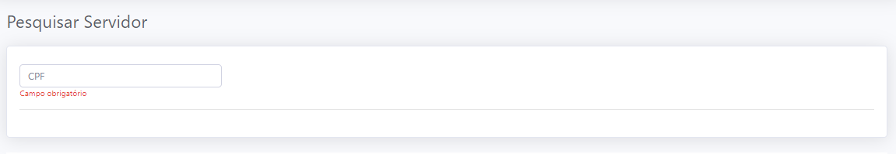

Dados do servidor

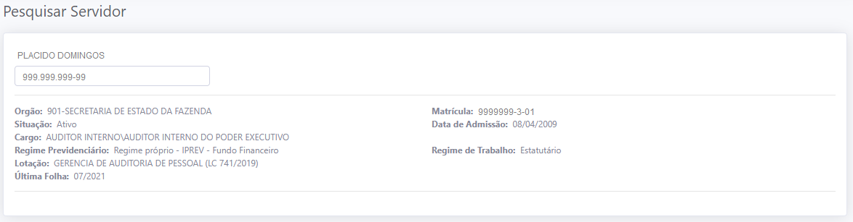

Relatório (s)

